COMISIÓN DE AGUA Y ALCANTARILLADO DEL MUNICIPIO DE TULANCINGO DE BRAVO, HGO.

i) NOTAS A LOS ESTADOS FINANCIEROS AL 31 de DICIEMBRE DE 2019

a) NOTAS DE DESGLOSE
I) Notas al Estado de Situación Financiera
Activo
Efectivo y Equivalentes
Este monto refleja el activo circulante y cabe mencionar que este rubro tuvo movimientos con respecto del mes pasado y uno de los rubros más representativos es el de bancos por $10,205,211.77 correspondiendo a este para el ejercicio fiscal 2019 el monto de $9,895,117.86 esto debido a los movimientos en tránsito.
El rubro de efectivo y equivalentes tiene un monto de $10,217,211.77 y cabe mencionar que este rubro tuvo movimientos con respecto del mes pasado, esto debido a los movimientos en tránsito y a que aún se tienen cuentas de ejercicios anteriores, que están siendo analizadas para proceder a su depuración
Derechos a recibir Efectivo y Equivalentes y Bienes o Servicios a Recibir
El Organismo Operador tiene un monto por $18,097,119.09. en lo que se refiere a derechos a recibir en equivalente, dentro del cual encontramos saldos pendientes de depurar desde el ejercicio 2015 de IVA, 2014 de iva, mismos que pertenecen a cuentas pendientes de someter a autorización de la Junta de Gobierno para proceder a su respectiva depuración por $562.33 mismos que ya están en proceso de depuración para poder ser sometido a autorización de la Junta; en lo que respecta a IVA 2018 por un monto de $ 2,256,136.87 este monto viene del ejercicio anterior y está en proceso de solicitud de IVA ante la SHCP. En lo que respecta al IVA a favor 2019 el monto a solicitar es por $ 2,603,389.99.
En lo que respecta al derecho de recibir bienes o servicios se tiene un saldo de $-246, 871.19 mismo que viene del ejercicio 2012, por lo que de igual manera está siendo analizada la opción para poder depurar estos saldos ante la Junta de Gobierno.
Bienes Muebles, Inmuebles e Intangibles
Este rubro tiene un saldo de $1, 308,880.41 en el que se incluye un terreno por $40,000.00. Los bienes muebles del Organismo Operador por $21,706,361.92 como son mobiliario y Eq. De admón. $-21,054 mobiliario y equipo educacional y recreativo $31,352.57, equipo e instrumental médico y de laboratorio $24,955.00, vehículos y equipo de transporte $5,080,899.93, maquinaria, otros equipos y herramientas $14, 559,001.42, activos intangibles $3,072,681.47 Construcciones en proceso en bienes de dominio público por $767,535.70 Se deben depurar debido a que no se puede tener un dato real respecto de ellos.
Con respecto de las depreciaciones de los bienes, este no se ha podido llevar a cabo debido a que no se autoriza aun su respectiva depuración y debido a que en ejercicios anteriores no se realizaron se está procediendo a verificar existencias y llevar a cabo las depreciaciones en su caso.
Otros Activos
Se cuenta a la fecha con un monto de $288,994.41; por lo que de la misma manera se está procediendo a su verificación y correcta depuración debido a que son saldo de ejercicios anteriores y en su defecto si así procede solicitar su depuración.

“Bajo protesta de decir verdad declaramos que las cifras contenidas en este estado financiero son veraces y contienen toda la información referente a la situación y/o los resultados de la Comisión de Agua y Alcantarillado del Municipio de Tulancingo de Bravo, afirmando ser legalmente responsables de la autenticidad y veracidad de las mismas, y asimismo asumimos la responsabilidad derivada de cualquier declaración en falso sobre las mismas”

COMISIÓN DE AGUA Y ALCANTARILLADO DEL MUNICIPIO DE TULANCINGO DE BRAVO, HGO.

i) NOTAS A LOS ESTADOS FINANCIEROS AL 31 DE DICIEMBRE DE 2019
Pasivo2
El monto es por $6,004,338.88 por concepto de pasivo circulante, dentro de este rubro el concepto más significativo son los proveedores a largo plazo por un monto de $703,146.67; cabe mencionar que están soportados debidamente en contabilidad y están amparados en cada partida presupuestal y no tuvieron variación.
El resultado del ejercicio 2018 se ve reflejado en este rubro y es por $2, 596,259.71 mismo que se encuentra debidamente desglosado en la póliza de cierre y contiene los resultados de ejercicios anteriores del organismo, este rubro también muestra el resultado del ejercicio por disponer 2014 por 4, 530,523.16 y el monto más representativo e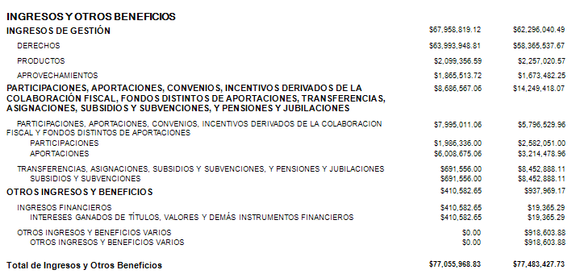s el de patrimonio por la cantidad de $ 15, 654,498.52, mismo que no reflejo variantes dentro del mes.
El Organismo para efectos de reflejar finanzas sanas de igual manera procede a la revisión de saldos para poder verificar si son saldos reales.

II) Notas al Estado de Actividades
Ingresos de Gestión
Los ingresos de este organismo operador son recursos propios en un 89%.

Con respecto de los egresos se ven reflejados en este estado de actividades y nos muestra las acciones que se han realizado con lo que respecta al ejercicio fiscal 2019.
Este organismo refleja al 31 de diciembre del 2019 un monto de ingresos por $77,055,968.83 y de egresos por $68,681,369.98 lo que arroja un ahorro del ejercicio de $8,374,598.85 Monto que refleja el compromiso de recaudación que está realizando el organismo operador.
Dentro de este rubro el monto más representativo de ingresos es el de derechos por un monto de $63,993,948.81 donde se encuentra concentrada la recaudación por conceptos como pago de agua entre otros cuyos conceptos se encuentran debidamente concentrados en la balanza de comprobación del mes.

“Bajo protesta de decir verdad declaramos que las cifras contenidas en este estado financiero son veraces y contienen toda la información referente a la situación y/o los resultados de la Comisión de Agua y Alcantarillado del Municipio de Tulancingo de Bravo, afirmando ser legalmente responsables de la autenticidad y veracidad de las mismas, y asimismo asumimos la responsabilidad derivada de cualquier declaración en falso sobre las mismas”

COMISIÓN DE AGUA Y ALCANTARILLADO DEL MUNICIPIO DE TULANCINGO DE BRAVO, HGO.

i) NOTAS A LOS ESTADOS FINANCIEROS AL 31 DE DICIEMBRE DE 2019

Gastos y Otras Pérdidas:
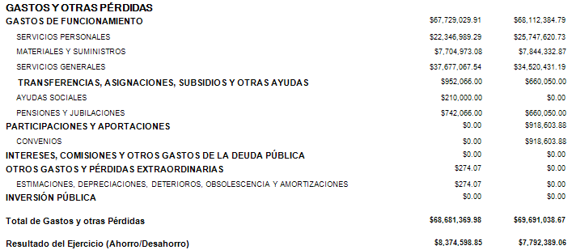

Este estado nos muestra el monto anual pagado durante el año 2019 por $59, 535,000.00 el cual ya fue presentado y debidamente aprobado por la junta de gobierno.

Nos muestra los montos que hasta el periodo del 31 de diciembre del 2019 están ejercidos $68.681,369.98; y que son por la cantidad de mismos que están debidamente soportados y registrados en contabilidad y de igual forma dar cumplimiento a lo estipulado en los lineamientos emitidos por la ASEH para el ejercicio fiscal 2019. Se presupuestó $59, 535,000.00

Otros Ingresos y beneficios
El Organismo recibió otros ingresos financieros por $410,582.65 mismo que aplico en acciones de recursos propios.

Gastos y otras pérdidas
El gasto del organismo lo aplica en gasto corriente y de capital.

“Bajo protesta de decir verdad declaramos que las cifras contenidas en este estado financiero son veraces y contienen toda la información referente a la situación y/o los resultados de la Comisión de Agua y Alcantarillado del Municipio de Tulancingo de Bravo, afirmando ser legalmente responsables de la autenticidad y veracidad de las mismas, y asimismo asumimos la responsabilidad derivada de cualquier declaración en falso sobre las mismas”

COMISIÓN DE AGUA Y ALCANTARILLADO DEL MUNICIPIO DE TULANCINGO DE BRAVO, HGO.

i) NOTAS A LOS ESTADOS FINANCIEROS AL 31 de DICIEMBRE DE 2019

III) Notas al Estado de Variación en la Hacienda Pública

El estado de variaciones al patrimonio de este organismo operador no ha reflejado cambios del periodo 2019 el cual comprende diciembre del presente año.

Cabe mencionar que los aumentos en el patrimonio han sido adquisiciones del mismo organismo y para lo que respecta al ejercicio 2019 estos han sido debidamente registrados en contabilidad y cumplen con los requisitos fiscales que establece el Código Fiscal de la Federación y minuciosamente conciliados y los mismos cuentan con su respectivo inventario así como resguardos por parte del personal a cargo de los mismos.

IV) Notas al Estado de Flujos de Efectivo
Efectivo y equivalentes
El análisis de los saldos inicial y final que figuran en la última parte del Estado de Flujo de Efectivo en la cuenta de efectivo y equivalentes es como sigue:
Nos muestra las variaciones que tienen las cuentas de activo con las que cuenta este organismo operador.

Cabe mencionar que las cuentas de activo fijo están en proceso de depuración por la junta de gobierno para dejar totalmente depurado el activo fijo del organismo operador.

En lo referente al saldo a favor de IVA del ejercicio fiscal 2014 por $ 1, 656,066.68 se va a depurar este saldo.
El saldo de IVA a favor del ejercicio fiscal 2015 es de $1,551,783.77 y hasta el momento se encuentran en proceso de su respectiva devolución y una vez que esto suceda se verán reflejados en los fondos del organismo operador. Y el IVA a favor del ejercicio fiscal 2017 a solicitar es de $ 1, 395,811.25. Para 2019 el saldo a favor de IVA es de $2,603,389.99

 | 2018 | 2019
Efectivo en Bancos –Tesorería |  | $10,205,211.77
Total de Efectivo y Equivalentes |  | $10,217,211.77

“Bajo protesta de decir verdad declaramos que las cifras contenidas en este estado financiero son veraces y contienen toda la información referente a la situación y/o los resultados de la Comisión de Agua y Alcantarillado del Municipio de Tulancingo de Bravo, afirmando ser legalmente responsables de la autenticidad y veracidad de las mismas, y asimismo asumimos la responsabilidad derivada de cualquier declaración en falso sobre las mismas”

COMISIÓN DE AGUA Y ALCANTARILLADO DEL MUNICIPIO DE TULANCINGO DE BRAVO, HGO.

i) NOTAS A LOS ESTADOS FINANCIEROS AL 31 DE DICIEMBRE DE 2019

V) Conciliación entre los ingresos presupuestarios y contables, así como entre los egresos presupuestarios y los gastos contables

La conciliación se presentará atendiendo a lo dispuesto por el Acuerdo por el que se emite el formato de conciliación entre los ingresos presupuestarios y contables, así como entre los egresos presupuestarios y los gastos contables.

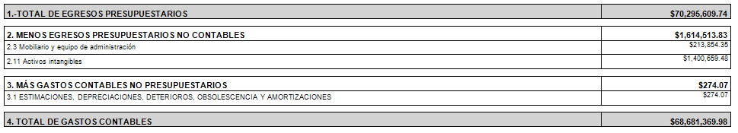

“Bajo protesta de decir verdad declaramos que las cifras contenidas en este estado financiero son veraces y contienen toda la información referente a la situación y/o los resultados de la Comisión de Agua y Alcantarillado del Municipio de Tulancingo de Bravo, afirmando ser legalmente responsables de la autenticidad y veracidad de las mismas, y asimismo asumimos la responsabilidad derivada de cualquier declaración en falso sobre las mismas”

b) NOTAS DE MEMORIA (CUENTAS DE ORDEN)

El Organismo Operador no hace referencia a cuentas de orden.

c) NOTAS DE GESTIÓN ADMINISTRATIVA

Panorama Económico y Financiero
El Organismo Operador de Agua, tiene ingresos principalmente de recursos propios, no es beneficiado con ningún subsidio por parte de Gobierno Federal, Estatal y Municipal.
En su caso si así lo amerita es el Municipio, esto se hace vía autorización de la Junta de Gobierno, para el ejercicio fiscal 2019 el monto por recursos fue de $59,535,000.00; y en su defecto se solicitó la autorización de la Junta de Gobierno.

Autorización e Historia
a) Fecha de creación del ente. El Organismo se descentralizó el 15 de enero de 1992.
b) Principales cambios en su estructura presentados es en el momento en el que se llevó a cabo su descentralización del Municipio de Tulancingo de Bravo Hgo.

“Bajo protesta de decir verdad declaramos que las cifras contenidas en este estado financiero son veraces y contienen toda la información referente a la situación y/o los resultados de la Comisión de Agua y Alcantarillado del Municipio de Tulancingo de Bravo, afirmando ser legalmente responsables de la autenticidad y veracidad de las mismas, y asimismo asumimos la responsabilidad derivada de cualquier declaración en falso sobre las mismas”

COMISIÓN DE AGUA Y ALCANTARILLADO DEL MUNICIPIO DE TULANCINGO DE BRAVO, HGO.

i) NOTAS A LOS ESTADOS FINANCIEROS AL 31 DE DICIEMBRE DE 2019

Organización y Objeto Social
a) Objeto social. Prestación de servicios.
b) Principal actividad. Captación, tratamiento y suministro de agua de uso doméstico.
c) Ejercicio fiscal. 2019.
d) Régimen jurídico. Persona Moral.
e) Consideraciones fiscales del ente: Es el entero del Impuesto al Valor Agregado, Retención por salarios.
f) Estructura organizacional básica. Se forma por cuatro direcciones, Dirección General, Dirección Administrativa, Dirección Técnica y Dirección Comercial.
Bases de Preparación de los Estados Financieros
El Organismo Operador aplica la normatividad emitida por CONAC, así como sus disposiciones legales aplicables.
Políticas de Contabilidad Significativas
a) El Organismo Operador está en proceso de análisis de sus cuentas para que en su defecto se use un método para la actualización del valor de los activos, pasivos y Hacienda Pública/Patrimonio, previa autorización de la Junta de Gobierno.
b) Depuración y cancelación de saldos es lo que para este ejercicio fiscal está llevando a cabo el Organismo, debido a que se tienen saldos desde ejercicios 2012 hasta la fecha.
Reporte Analítico del Activo
- El Organismo está en revisión de los saldos de activo (patrimonio), para poder reflejar finanzas sanas y solicitar su respectiva depuración a través de la junta de gobierno.

Eventos Posteriores al Cierre
El Organismo Operador al cierre del mes está al corriente con CONAGUA y CFE.

Partes Relacionadas
Se debe establecer por escrito que no existen partes relacionadas que pudieran ejercer influencia significativa sobre la toma de decisiones financieras y operativas

“Bajo protesta de decir verdad declaramos que las cifras contenidas en este estado financiero son veraces y contienen toda la información referente a la situación y/o los resultados de la Comisión de Agua y Alcantarillado del Municipio de Tulancingo de Bravo, afirmando ser legalmente responsables de la autenticidad y veracidad de las mismas, y asimismo asumimos la responsabilidad derivada de cualquier declaración en falso sobre las mismas”

